这里用到了Python的两个包来发送邮件： smtplib 和 email 。
Python 的 email 模块里包含了许多实用的邮件格式设置函数，可以用来创建邮件“包裹”。使用的 MIMEText 对象，为底层的 MIME（Multipurpose Internet MailExtensions，多用途互联网邮件扩展类型）协议传输创建了一封空邮件，最后通过高层的SMTP 协议发送出去。 MIMEText 对象 msg 包括收发邮箱地址、邮件正文和主题，Python 通过它就可以创建一封格式正确的邮件。smtplib 模块用来设置服务器连接的相关信息。
要想通过QQ邮箱来发送邮件，需要开启QQ邮箱的设置-账户里SMTP服务，接下来会通过发送短信验证来获得授权码，有了授权码后就可以在代码里添加了。
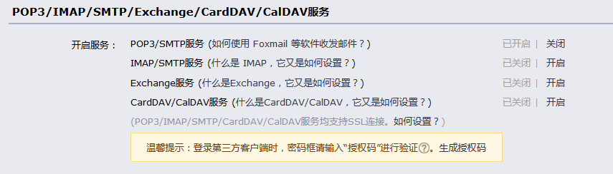
接下来看看QQ的邮件服务器配置：
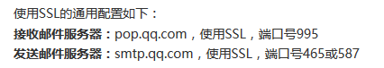
根据此配置来设置smtplib.SMTP_SSL()函数的参数。

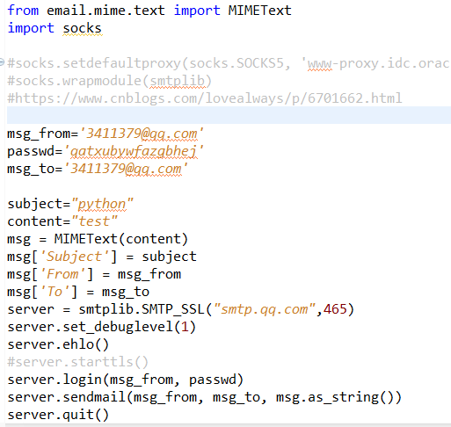

邮箱登陆密码是授权码不是登陆密码

